GUÍA Nº5 DE MÚSICA - 1º MEDIO

SIGUIENDO LA MÚSICA APLICANDO CONCEPTOS:

Estimado alumno en el LINK que está a continuación encontrarás la obra de W. A. Mozart “MARCHA TURCA” en una versión para piano.

https://www.youtube.com/watch?v=A_THdzBnHy0

En este trabajo deberás identificar todas las notas de la partitura, en Clave de Sol y Clave de Fa, colocando sus respectivos nombres.

Además, deberás ejercitar lectura de la partitura colocando la obra musical del Link señalado y siguiendo la en la pauta, esto no es tan fácil al inicio, pero con práctica se puede lograr. Por otro lado, esta obra es muy conocida y hermosa. Debes prestar mucha atención a Doble barra de Repetición porque tiene muchas y eso puede confundirte al seguir la obra.

Completa la guía de audición correspondiente a esta obra.

NOMBRE DE LA OBRA
AUTOR
PERIODO AL QUE PERTENECE
GÉNERO: SINFONÍA, OPERA, ETC.
INSTRUMENTOS OBSERVADOS
OPNION PERSONAL

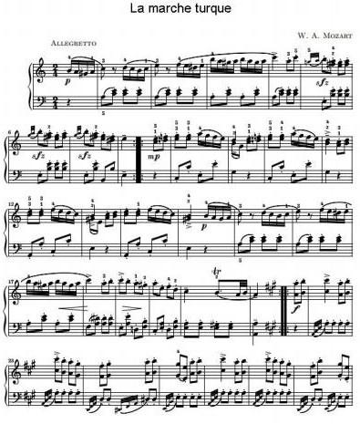

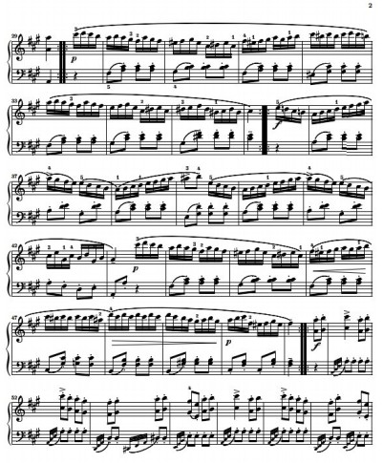

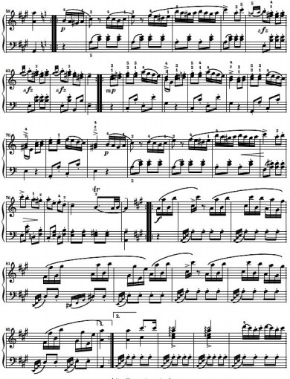

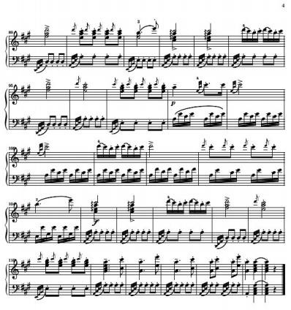DEPARTAMENTO DE ARTES SUB-SECTOR EDUCACIÓN MUSICAL

